Web基础实训任务书
一、实训目标
课程的基本要求是通过对项目的分析，通过相关技术实现系统要求的功能开发。本课程以动手实践为主，学员在讲师的引导下，通过一个综合项目完成对理论层面的实践认知。
使得学员了解客户需求；熟练掌握Web开发基础知识，包括HTML,CSS,JavaScript的基础知识，培训具有独立开发和资源检索的能力；熟练应用开发环境；熟悉调试及测试工具。
通过课程实训，可以提升学员如下三方面的能力：
1．掌握Web应用程序开发的基础知识。
2．对项目实际问题的分析及解决的能力。
3．提高学生实践编程及项目开发能力。

二、实训内容
第一部分 基础知识的介绍
- HTML基础知识介绍
- CSS基础知识介绍
- JS基础知识介绍
第二部分 项目编码及测试、项目收尾
- 编码
- 测试
- 项目验收

三、实训进度安排
按教学计划规定，该设计总学时数为2周，其进度及时间大致分配如下：
序号 | 设计内容 | 天数（约占比例）
1 | HTML/CSS/JS基础知识回顾+贯穿案例代码练习 | 4
2 | 都市生活家项目 | 5.5
3 | 项目点评、总结 | 0.5
4
总计 |  | 10天

四、考核评定

考核分类 |  | 考核方式 | 成绩比例
过程考核 | 课堂表现 | 学习态度、课堂提问 | 40％
项目考核 | 项目考核 | 项目实战表现、自主学习 | 60％

青岛理工大学
《Web基础实训》

题目 都市生活家

指导教师： 孙晓晓
姓名： 姚格格
学号： 201507253
班级： 软件155
专业： 软件工程
地点： 青岛理工大学
时间： 2016/12/19 至 2016/12/28

一、项目名称
都市生活家系统

二、功能要求

(一) 初级任务

1.登录功能实现
1.1根据所给素材，完成登录页面
【任务描述】：根据所给素材，完成登录页面。
【设计思想】：参考所给素材，设计布局，完成登录页面。
1.2运用JS，完成对表单的非空验证
【任务描述】：运用JS，完成对表单的非空验证。
【设计思想】：使用JS，结合onsubmit事件，对表单做非空验证，并用alert()方法给出相应提示。验证不通过，依然停留登录页面，验证通过，form提交跳转至后台页面（空白页即可）。

2.注册功能实现
2.1 根据所给素材，完成注册页面
【任务描述】：根据所给素材，完成注册页面。
【设计思想】：参考所给素材，设计布局，完成注册页面。
2.2运用JS，在完成登录功能的基础上强化表单的非空验证功能
【任务描述】：运用JS，在完成登录功能的基础上强化表单的非空验证功能。
【设计思想】：运用onblur事件，当离开焦点时触发表单验证事件，用alert()方法给出相应提示。验证不通过，依然停留注册页面；验证通过，跳转至登录页面。

3.后台功能实现
本章目标是完成登录的功能，任务列表如下：
3.1设计布局，搭建框架进行布局
【任务描述】：设计布局，搭建框架进行布局。
【设计思想】：参考所给素材，设计布局，完成后台大体框架页面。
3.2根据所给素材，完成主体部分
【任务描述】：根据所给素材，完成主体部分。
【设计思想】：参考所给素材，完成主体部分，包括：头部、中间欢迎部分、底部。
3.3根据所给素材，完成右侧部分
【任务描述】：根据所给素材，完成右侧部分
【设计思想】：参考所给素材，完成右侧部分，包括：用户管理、显示方式、付费设置、日历（显示图片即可，做成真实日历更好）。

4.前台功能实现
4.1设计布局，搭建框架进行布局
【任务描述】：设计布局，搭建框架进行布局。
【设计思想】：参考所给素材，设计布局，完成前台大体框架页面。
4.2根据所给素材，完成主体部分
【任务描述】：根据所给素材，完成主体部分
【设计思想】：参考所给素材，完成主体部分，包括：头部，中部（注意多处使用了超链接），底部。
4.3根据所给素材，完成左侧部分
【任务描述】：根据所给素材，完成左侧部分。
【设计思想】：参考所给素材，完成左侧部分，包括：日历（引用图片即可）、搜索框，并对搜索框内做非空验证。

5.页面优化与代码规范
5.1完善页面跳转
【任务描述】：完善页面跳转。
【设计思想】：完善页面之间的跳转关系，如：“网站首页”，“退出登录”等超链接、按钮、form表单提交跳转等。
5.2优化与规范代码
【任务描述】：优化与规范代码
【设计思想】：1、将原本写在html文件里的css,js代码，整理并统一写到外部文件里，以*.js，*.css文件的形式保存，html文件内再引用对应的JS/CSS文件。
2、整体检查代码，规范代码。

(二)中级任务

1.强化登录与注册功能
1.1登录时非空验证，改为右边红色文字提示
【任务描述】：登录时非空验证，改为右边红色文字提示。
【设计思想】：引入JQuery，并使用JQuery实现非空验证，错误提示改为在文本框右侧显示红色文字提示。
1.2注册时，使用jquery绑定onblur事件，完成非空验证
【任务描述】：注册时，使用jquery绑定onblur事件，完成非空验证。
【设计思想】：使用JQuery，并结合onblur事件，完成非空验证，即：离开文本框焦点时，判断是否为空，若为空，则右侧给出红色文字提示；若不为空，则隐藏该提示或不消失。

2.用户列表功能实现
2.1点击按钮，分别显示对应的页面
【任务描述】：点击按钮，分别显示对应的页面。
【设计思想】：根据所给截图，完成后台所有页面，即：点击“查询”，“显示”，“查询”三个按钮，分别在中间部分显示对应的页面，可结合iframe实现。
2.2实现动态删除效果
【任务描述】：在用户列表中，实现动态删除效果。
【设计思想】：在用户列表中，使用JQuery实现动态删除效果，实现思想：JQuery调用相应的元素，再使用hide()方法隐藏本元素。

3.发布信息功能实现
3.1完成发布信息页面，使用JQuery完成验证
【任务描述】：完成发布信息页面，使用JQuery完成验证。
【设计思想】：1、根据参考页面，完成信息发布页面，并使用JQuery完成表单的非空验证（可以考虑在文本框后面加一个*号，来提示用户文本框等为空）。
2、有能力者，可以考虑使用正则表达式来验证号码，邮箱等格式。
3.2信息内容一栏，显示剩余文字
【任务描述】：信息内容一栏，显示剩余文字。
【设计思想】：1、在“信息内容”一栏内，实现：当输入文字时，“已用”和“剩余”两项会对应变化，并限制输入500个字。
2、优化代码，规范代码。

三、需求分析
该系统属于求职网站，该网站包含登录页面、注册页面、前台页面及后台页面等。

四、设计思想
运用HTML/CSS/Js等知识实现上述页面及部分页面响应。

五、具体实现

（一）初级任务：

1.登录功能实现

1.1 实现界面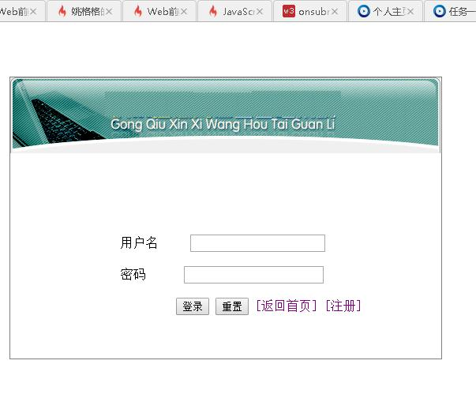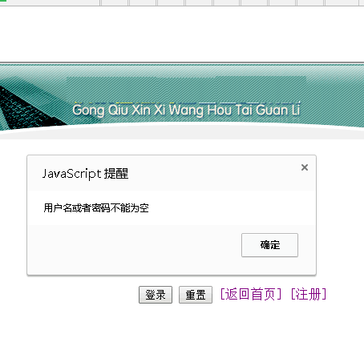

1.2 实现思路（利用html的许多标签和css的样式实现了登录页面，利用js实现用户名和密码在用户没有填写时候弹出提醒。）

1.3 代码
1.3.1 CSS代码（<style type="text/css">

.all{
width: 546px;
height: 356px;
border: 1px solid gray;
margin-top: 150px;
margin-right: 300px;
margin-left: 450px;
margin-bottom: 300px;

}
.middle{

margin-left: 140px;
margin-top: 100px;

}
.bottom{

float: right;
margin-right: 100px;

}
.bottom span{

color: purple;
}

</style>）

1.3.2 js代码（<script type="text/javascript">

function rec(){
var mychar="用户名或者密码不能为空";
alert(mychar);

}
</script>）

）

1.3.3 HTML代码（<body>

<div class="all">

<img src="images\logon_top.gif">

<div class="middle">

用户名&nbsp&nbsp &nbsp <input type="text" name="inputfield" size="23" ><br/><br/>

密码&nbsp &nbsp &nbsp <input type="password" name="inputfield" size="24" ><br /><br/>

</div>

<div class="bottom">

<input type="button" value="登录" onclick="rec()" >

<input type="reset" value="重置" >

<span><a href="都市生活前台页面.html">[返回首页]</a></span>

<span><a href="都市生活注册页面.html"> [注册]</a></span>

</div>

</div>

</body>）

2注册功能实现

2.1 实现界面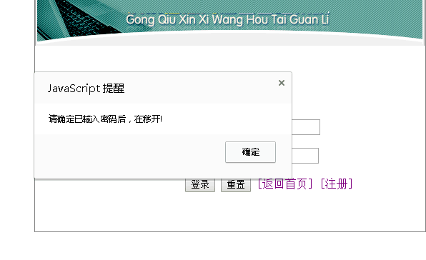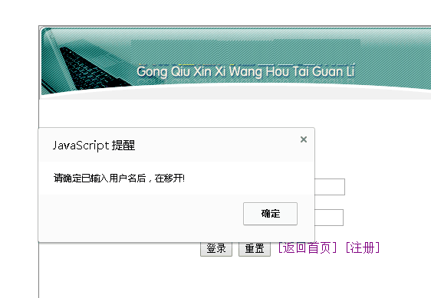

2.2 实现思路（在登录页面基础上实现，利用js实现用户没有填写用户名和密码时候弹出的提示，）

2.3 代码
2.3.1 CSS代码（<style type="text/css">

.all{
background: url(images/default_m.jpg);
background-color:#FAEBD7;
background-attachment: fixed;
width: 546px;
height: 356px;
border: 1px solid gray;
margin-top: 150px;
margin-right: 300px;
margin-left: 450px;
margin-bottom: 300px;

}
.middle{

margin-left: 140px;
margin-top: 100px;

}
.bottom{

float: right;
margin-right: 100px;

}
.bottom span{

color: purple;
}

</style>
）

2.3.2 js代码（<script type="text/javascript">

/*function rec(){

var mychar="用户名或者密码不能为空";

alert(mychar);

}*/

function message(){

alert("请确定已输入用户名后，在移开!"); }

function showscope(){

alert("请确定已输入密码后，在移开!"); }

</script> ）
2.3.3 HTML代码（<body>
<div class="all">
<img src="都市生活__泳池素材\都市生活+ 泳池素材\03_任务要求\01_任务一 登录功能实现\00_素材\images\logon_top.gif">
<div class="middle">

用户名&nbsp&nbsp &nbsp <input type="text" name="inputfield" size="23" ><br/><br/>

密码&nbsp &nbsp &nbsp <input type="password" name="inputfield" size="24" ><br /><br/>

</div>
<div class="bottom">

<input type="button" value="登录" onblur="message()">
<input type="reset" value="重置" onblur="showscope()">
<span>[返回首页]<a href=""></a></span>
<span>[注册]</span>

</div>
</div>

</body>）

3后台功能实现

3.1 实现界面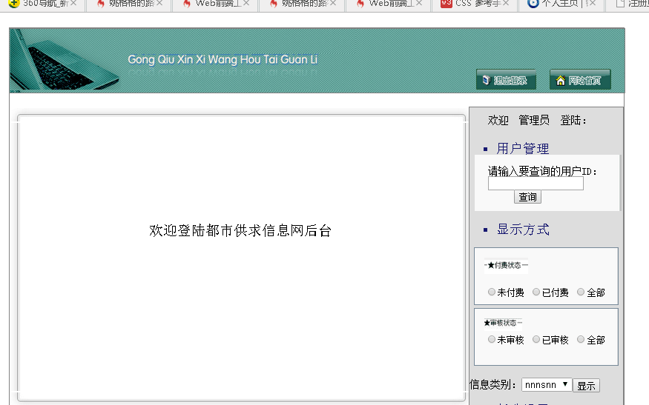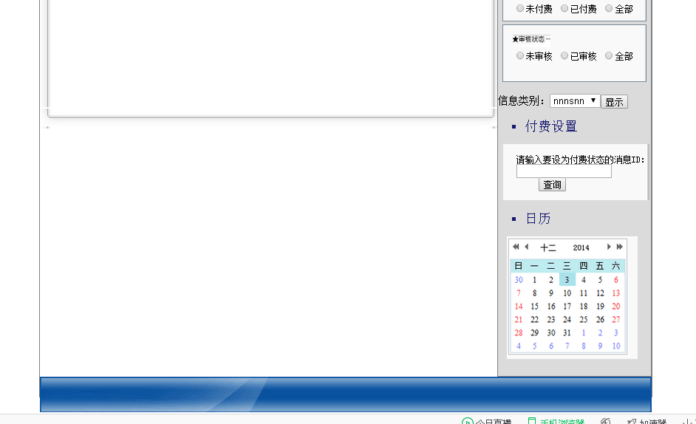

3.2 实现思路（首先完成最基本的html和css部分来实现网页的基本结构，再实现的就是页面跳转，利用超链接实现）

3.3 代码
3.3.1 CSS代码（<style type="text/css">
.top{

background: url(images/admin_top.jpg);
float: left;
width: 921px;
height: 96px;
margin: 0 auto;
border: 1px solid gray;
margin-top: 1px;
margin-left: 250px;
}
.top img{
float: right;
margin-top: 60px;
margin-right: 20px;

}

.main{
width: 920px;
height: 980px;
border: 1px solid gray;
margin-left: 250px;
margin-top: 20px;

}
.left{
width: 672px;
height: 500px;
border: 1px solid white;
float: left;

}

.left_top{
background: url(images/default_t.jpg);
width: 688px;
height: 20px;
border: 1px solid white;
margin-top: 20px;

}
.left_mid{

background: url(images/default_m.jpg);
width: 688px;
height: 252px;
border: 1px solid white;
font-size: 21px;
text-align: center;
padding-top: 150px;

}

.left_end{
background: url(images/default_e.jpg);
width: 688px;
height: 30px;
border: 1px solid white;
}
.right{
width: 210px;
height: 830px;
border: 1px solid gray;
float: right;
padding-right: 20px;
background-color: #DCDCDC;
margin-top: 20px;

}
.right_title{
background-color: #DCDCDC;
height: 25px;
width: 210px;
text-align: center;
font-size: 15px;
margin-top: 10px;

}
.tip1{
width: 230px;
height: 20px;
}
.tip1 ul li{
color: #191970;
font-size: 20px;
}
.right_top{
background: url(images/leftS.jpg);
background-position: center;
width: 200px;
height: 70px;
padding-left: 20px;
padding-top: 15px;
margin-left: 8px;

}
.tip2{
width: 230px;
height: 20px;
}
.tip2 ul li{
color: #191970;
font-size: 20px;

}
.right_mid img{

}

.right_mid{
background: url(images/leftS.jpg);
background-position: center;
width: 200px;
height: 70px;
padding-left: 15px;
padding-top: 15px;
margin-left: 6px;
margin-bottom: 4px;
border: 2px solid #778899;
font-size: 13px;

}

.right_end{
background: url(images/leftS.jpg);
background-position: center;
width: 200px;
height: 70px;
padding-left: 15px;
padding-top: 15px;
margin-left: 6px;
border: 2px solid #778899;
font-size: 13px;

}
.tip3{
width: 230px;
height: 20px;
}
.tip3 ul li{
color: #191970;
font-size: 20px;

}

.right_bottom{
background: url(images/leftS.jpg);
background-position: center;
width: 200px;
height: 70px;
padding-left: 20px;
padding-top: 15px;
margin-left: 8px;
font-size: 10px;

}
.tip4{
width: 230px;
height: 20px;
}
.tip4 ul li{
color: #191970;
font-size: 20px;
}
.right_foot{
background: url(images/leftD.jpg);
margin-left: 13px;

}
.right_foot img{
margin-left: 26px;
margin: 0 auto;

}

.footer img{

margin: 0 auto;

}

</style>）
3.3.3 HTML代码（<body>
<div class="top">
<img src="images\admin_index.gif">
<img src="images\admin_exit.gif">

</div>

<div class="main">

<div class="left">
<div class="left_top"></div>
<div class="left_mid">欢迎登陆都市供求信息网后台</div>
<div class="left_end"></div>

</div>

<div class="right">
<div class="right_title"> 欢迎&nbsp&nbsp管理员&nbsp&nbsp登陆：</div>
<div class="tip1">
<ul type="square">
<li>用户管理</li>

</ul>
</div>

<div class="right_top">
<span>请输入要查询的用户ID：</span><br/>
<input type="text" name=""><br/>&nbsp&nbsp&nbsp&nbsp
<input type="button" value="查询">

</div>

<div class="tip1">
<ul type="square">
<li>显示方式</li>

</ul>
</div><br/>

<div class="right_mid">
<img src="images\QQ图片20161224164839.png"><br/><br/>

<form>
<input type="radio" name="gender">未付费</input>
<input type="radio" name="gender">已付费</input>
<input type="radio" name="gender">全部</input>

</form>
</div>
<div class="right_end">
<img src="images\QQ图片20161224164925.jpg">

<form>
<input type="radio" name="gender">未审核</input>
<input type="radio" name="gender">已审核</input>
<input type="radio" name="gender">全部</input>

</form>
</div>
<br/>
<div class="middle">
<form>信息类别：<select name="" ><option >nnnsnn</option></select><input type="button" name="" value="显示"></form>
</div>

<div class="tip3">
<ul type="square">
<li>付费设置</li>

</ul>
</div><br/>

<div class="right_bottom">
<span>请输入要设为付费状态的消息ID：</span><br/>
<input type="text" name=""><br/>&nbsp&nbsp&nbsp&nbsp
<input type="button" value="查询">

</div>
<div class="tip4">
<ul type="square">
<li>日历</li>

</ul>
</div>
<br/>
<div class="right_foot">
<img src="images\rili.png">

</div>

</div>

<div class="footer">
<img src="images/end.jpg">

</div>

</div>

</body>）

4前台功能实现

4.1 实现界面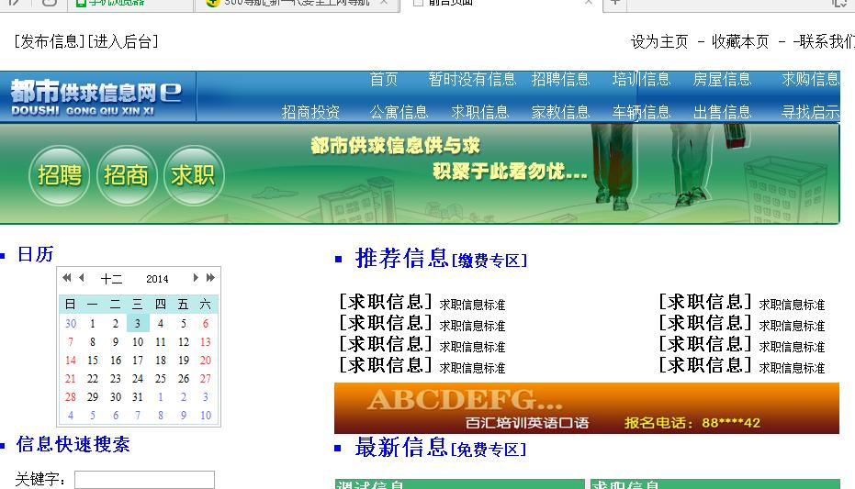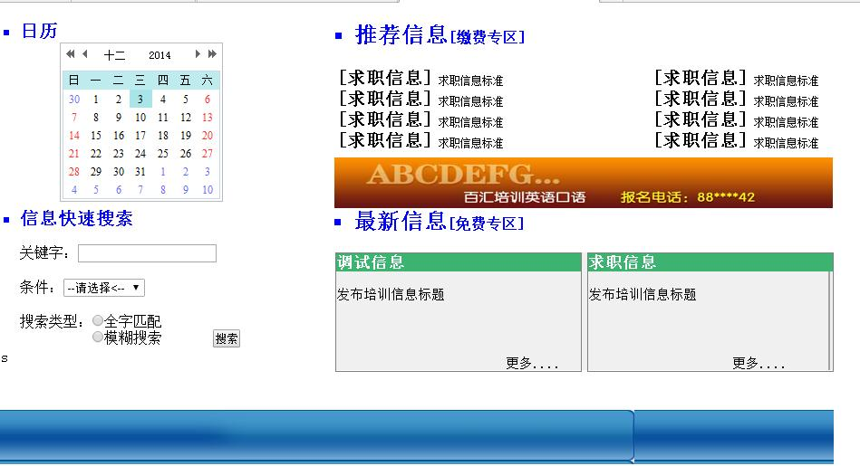

4.2 实现思路（html实现基本框架，css来对页面进行布局，利用超链接实现各个页面之间的跳转，实现页面之间的跳转，我最主要的思想就是利用div实现整个页面的布局。）

4.3 代码
4.3.1 CSS代码（<style type="text/css">
*{

padding: 0;
margin: 0;
}

.header_left{
position: absolute;
left: 20px;
top: 20px;

}
.header_right{
position: absolute;
right: 20px;
top: 20px;

}
.top{
background: url(images/menu.gif);
width: 920px;
height: 60px;
border: 1px solid white;
margin-top: 60px;

}
.top img{
float: left;

}
.top p{

float: right;
color: white;

}
.main{
width: 920px;
height: 500px;
border: 1px solid white;
margin-top: 125px;

}

.left{

width: 300px;
height: 350px;
border: 1px solid white;
float: left;

}
.left_title{
width: 250px;
height: 20px;
border: 1px solid white;
padding-left: 20px;

}
.left_title li{
color: blue;
font-size: 20px;
font-weight: bold;
float: left;
}
.left_top{

margin-left: 13px;

}
.left_title2 {
width: 300px;
height: 20px;
border: 1px solid white;
padding-left: 20px;

}
.left_title2 ul li{
color: blue;
font-size: 20px;
font-weight: bold;

}

.left_bottom{
border: 1px solid white;
padding-left: 20px;

}

.right{
width: 550px;
height: 430px;
border: 1px solid white;
float: right;

}
.right_top{
width: 550px;
height: 150px;
border: 1px solid white;

}

.right_top_title{
border: 1px solid white;
height: 30px;
padding-left: 20px;
color:blue;

}
.right_top_title ul li{
font-size: 25px;
font-weight: bold;

}
.right_top_title span{
font-size: 16px;

}
.right_main{

width: 550px;
height: 100px;
border: 1px solid white;
font-size: 10px;

}
.right_main_left{
width: 200px;
float: left;
height: 96px;border: 1px solid white;

}
.right_main_left span{
font-weight: bold;
font-size: 20px;

}

.right_main_right{
width: 200px;
float: right;
height: 96px;border: 1px solid white;

}
.right_main_right span{
font-weight: bold;
font-size: 20px;

}
.mid{
width: 550px;
height: 6opx;
float: right;

}
.mid img{
width: 550px;
float:right;
height: 56px;

}
.right_bottom_title{
border: 1px solid white;
height: 30px;
padding-left: 20px;
color:blue;

}
.right_bottom_title ul li{
font-size: 25px;
font-weight: bold;

}
.right_bottom_title span{
font-size: 16px;

}
.right_bottom{
width: 550px;
height: 130px;
background: url(images/logon_middle.gif);
border: 1px solid white;

}
.right_bottom_left{

width: 270px;
height: 130px;
border: 1px solid gray;
float: left;
}
.right_bottom_left_title{

background-color: #3CB371;
width: 270px;
height: 20px;
font-weight: bold;
font-size: 18px;
color: white;

}
.right_bottom_left_main{
width: 270px;
height: 108px;
float: left;
font-size: 15px;

}
.right_bottom_left_main span{
position: absolute;
right: 340px;
top: 620px;

}

.right_bottom_right{

width: 270px;
height: 130px;
border: 1px solid gray;
float: right;

}
.right_bottom_right_title{
background-color: #3CB371;
width: 270px;
height: 20px;
font-weight: bold;
font-size: 18px;
color: white;

}
.right_bottom_right_main{
width: 270px;
height: 108px;
float: right;
font-size: 15px;

}
.right_bottom_right_main span{
position: absolute;
right: 90px;
top: 620px;

}
.bottom{

background: url(images/menu.gif);
width: 920px;
height: 60px;
float: left;

}

</style>）

4.3.2 js代码（）
4.3.3 HTML代码（<body>
<div class="header_left">
[发布信息]<a href="都市生活后台页面.html">[进入后台]</a>
</div>
<div class="header_right">
<p>设为主页 - 收藏本页 - -联系我们</p>

</div>
<div class="top" >
<img src="images\logo.gif">
<p>首页 &nbsp&nbsp 暂时没有信息 &nbsp招聘信息&nbsp &nbsp培训信息&nbsp&nbsp 房屋信息 &nbsp&nbsp 求购信息</p><br/><br/>

<p>招商投资 &nbsp&nbsp 公寓信息&nbsp&nbsp 求职信息&nbsp&nbsp 家教信息&nbsp&nbsp 车辆信息&nbsp&nbsp 出售信息&nbsp&nbsp&nbsp&nbsp寻找启示</p>
<img src="images\pcard1.jpg">

</div>
<div class="main">
<div class="left">

<div class="left_title">

<ul type="square">
<li>日历</li>

</ul>
</div>
<div class="left_top">

<img src="images\rili.png">
</div>

<div class="left_title2">
<ul type="square">
<li>信息快速搜索</li>
</ul>

</div><br/>
<div class="left_bottom">
关键字：<input type="text" name="" size="20"><br/><br/>
<form>条件：<select name="" ><option >--请选择<--</option></select></form><br/>
搜索类型：<input type="radio" name="">全字匹配</input><br/>&nbsp&nbsp&nbsp&nbsp&nbsp&nbsp&nbsp&nbsp&nbsp&nbsp<input type="radio" name="">模糊搜索</input>&nbsp&nbsp&nbsp&nbsp&nbsp&nbsp
<input type="button" name="" value="搜索">

</div>

</div>

<div class="right">
<div class="right_top">
<div class="right_top_title">
<ul type="square">
<li>推荐信息<span>[缴费专区]</span></li>
</ul>

</div><br/>
<div class="right_main">

<div class="right_main_left" >
<span>[求职信息]</span>&nbsp求职信息标准<br />
<span>[求职信息]</span>&nbsp求职信息标准<br />
<span>[求职信息]</span>&nbsp求职信息标准<br />
<span>[求职信息]</span>&nbsp求职信息标准<br />

</div>
<div class="right_main_right">
<span>[求职信息]</span>&nbsp求职信息标准<br />
<span>[求职信息]</span>&nbsp求职信息标准<br />
<span>[求职信息]</span>&nbsp求职信息标准<br />
<span>[求职信息]</span>&nbsp求职信息标准<br />

</div>
</div>
</div>

<div class="mid">
<img src="images\pcard2.jpg">
</div><br />

<div class="right_bottom_title">
<ul type="square">
<li>最新信息<span>[免费专区]</span></li>
</ul>

</div><br/><br/><br/>
<div class="right_bottom">
<div class="right_bottom_left" >
<div class="right_bottom_left_title">
调试信息
</div>

<div class="right_bottom_left_main">
&nbsp&nbsp&nbsp&nbsp&nbsp&nbsp&nbsp&nbsp&nbsp&nbsp&nbsp&nbsp&nbsp&nbsp&nbsp&nbsp&nbsp&nbsp&nbsp&nbsp&nbsp&nbsp&nbsp&nbsp&nbsp&nbsp&nbsp&nbsp&nbsp&nbsp&nbsp&nbsp
发布培训信息标题<span>更多....</span>
</div>

</div>

<div class="right_bottom_right">

<div class="right_bottom_right_title">
求职信息
</div>
<div class="right_bottom_right_main">
&nbsp&nbsp&nbsp&nbsp&nbsp&nbsp&nbsp&nbsp&nbsp&nbsp&nbsp&nbsp&nbsp&nbsp&nbsp&nbsp&nbsp&nbsp&nbsp&nbsp&nbsp&nbsp&nbsp&nbsp&nbsp&nbsp&nbsp&nbsp&nbsp&nbsp&nbsp&nbsp&nbsp
发布培训信息标题<span>更多....</span>
</div>

</div>

</div>
</div>
<div
class="bottom">

</div>
</div>

</body>
</html>）

(二)中级任务

1.强化登录和注册功能

1.1 实现界面（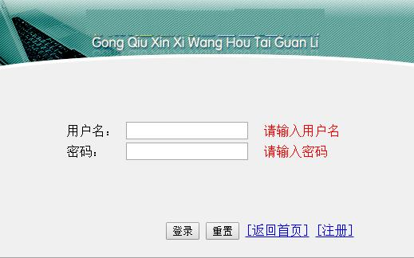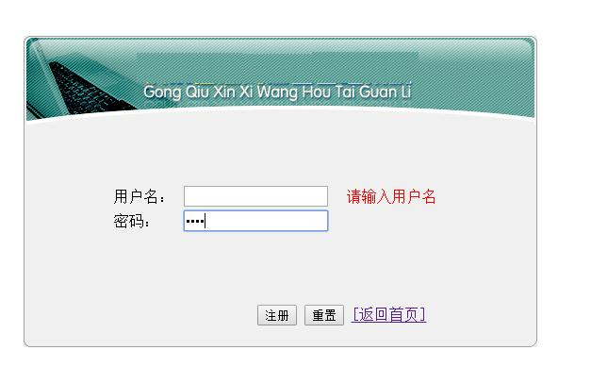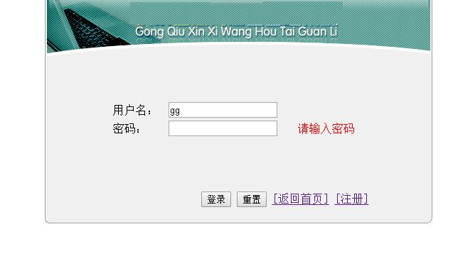）

1.2 实现思路（利用jquery来实现这个效果，具体思路我再js和html代码有详细的注释）

1.3 代码

1.3.1 CSS代码1（body{background-attachment:fixed ;

}

#main{border:3px black;

margin-left:30%;

margin-top:12%;

}

#top{height:96px;

width:545px;

background-image:url(../images/logon_top.gif);

}

#middle{height:160px;

width:545px;

background-image:url(../images/logon_middle.gif);

padding-top: 60px;

}

#end{

height:14px;

width:545px;

background-repeat:no-repeat;

text-align:center;

line-height:20px;

margin-top:-45px;

margin-left:65px;

}）

Css代码2（body{background-attachment:fixed ; /*背景图片不动*/

}

#main{border:3px black;

margin-left:30%;

margin-top:15%;

}

#top{height:96px;

width:545px;

background-image:url(../images/logon_top.gif);

}

#middle{height:160px;

width:545px;

background-image:url(../images/logon_middle.gif);

padding-top: 60px;

}

#end{

height:14px;

width:545px;

background-repeat:no-repeat;

text-align:center;

line-height:20px;

margin-top:-45px;

margin-left:65px;

}）

1.3.2 js代码（function isNull(str){

if(str==""||str==null)

return 1;

else return 0;

}

window.onload=function(){

$("#warn1").hide();

$("#warn2").hide();

$("#start"). click(function(){

if(isNull($("#username").val())){

$("#warn1").show();

$("#warn2").show();

}

else if(isNull($("#password").val())){

$("#warn1").hide();

$("#warn2").show();

}

else if(isNull($("#username").val()&&$("#password").val())){

$("#warn1").show();

$("#warn2").hide();

}

else {window.location="../后台页面/后台.html";}

});
Js代码2（function isNull(str){
if(str==""||str==null)
return 1;
}
window.onload=function(){
$("#warn1").hide();
$("#warn2").hide();
$("#start"). click(function(){
if(isNull($("#username").val())){
$("#warn1").show();
$("#warn2").show();
}
else if(isNull($("#password").val())){
$("#warn1").hide();
$("#warn2").show();
}
else if(isNull($("#username").val()&&$("#password").val())){
$("#warn1").show();
$("#warn2").hide();
}
else {window.location="../登录页面/登录.html" ;}
});

$("#warn1").hide();
$("#warn2").hide(); //warn1,2开始都是隐藏的，只有在用户点击不符合要求的时候会弹出提示信息

$("#username"). blur(function(){
if(isNull($("#username").val())){
$("#warn1").show();
}
else $("#warn1").hide();
}); //本语句表示在用户没有填写用户名的时候会提示警告信息，否则警告信息会被隐藏

$("#password"). blur(function(){
if(isNull($("#password").val())){
$("#warn2").show();
}
else $("#warn2").hide();

}); //本语句表示在用户没有填写密码的时候会提示警告信息，否则警告信息会被隐藏

}

）

}）

1.3.3 HTML代码（<html>

<head>

<meta charset="utf-8">

<link rel="stylesheet" href="css/ygg1.css">

<script type="text/javascript" src="js/ygg1.js"></script>

<script type="text/javascript" src="jquery-1.10.2.js"></script>

</head>

<body>

<div id="main" ><form>

<div id="top"></div>

<div id="middle">

<center>

<table width="360" >

<tr ><td>用户名：</td><td><input type="text" name="username" id="username" ></td><td><div id="warn1"><font color="red">请输入用户名</font></div></td></tr>

<tr ><td>密码：</td><td><input type="password" name="password" id="password" ></td><td><div id="warn2"><font color="red">请输入密码</font></div></td></tr>

</table>

</center>

</div>

<div><img src="images/logon_end.gif"></div>

<div id="end" >

<input type="button" value="登录" id="start">

<input type="reset" value="重置">

<a href="../前台页面/前台.html"><u>[返回首页]</u></a>

<a href="../注册页面/注册.html">[注册]</a>

</div>

</form>

</div>

</body>

</html>）
Html代码2（<html>
<head>
<link rel="stylesheet" href="css/ygg4.css">
<script type="text/javascript" src="js/ygg4.js" ></script>

<script type="text/javascript" src="jquery-1.10.2.js"></script>
</head>
<body>
<div id="main" ><form>
<div id="top"></div>
<div id="middle">
<center>
<table width="360" >

<tr ><td>用户名：</td><td><input type="text" name="username" id="username" ></td><td><div id="warn1"><font color="red">请输入用户名</font></div></td></tr>
<tr ><td>密码：</td><td><input type="password" name="password" id="password" ></td><td><div id="warn2"><font color="red">请输入密码</font></div></td></tr>

</table>
</center>
</div>
<div><img src="images/logon_end.gif"></div>
<div id="end" >

<input type="button" value="注册" id="start" >
<input type="reset" value="重置">
<a href="../前台页面/前台.html"><u>[返回首页]</u></a>

</div>
</form>

</div>
</body>
</html>）

2.用户列表功能实现

2.1 实现界面（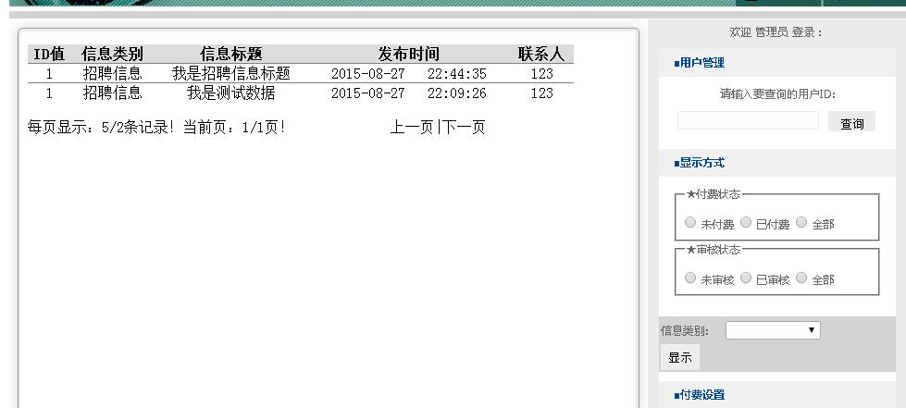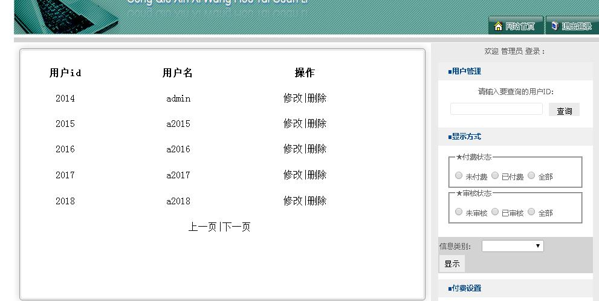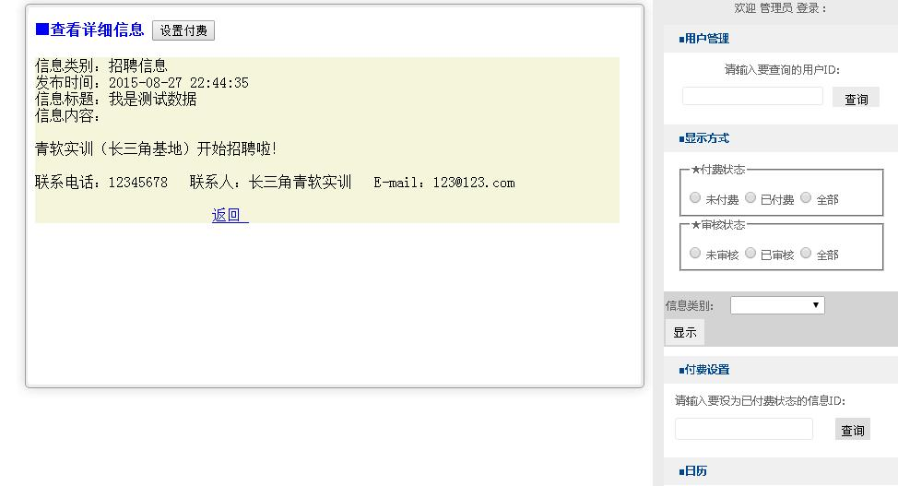）

2.2 实现思路（利用jquery来实现这个效果，具体思路我再js和html代码有详细的注释）

2.3 代码

2.3.1 CSS代码（.wrap{

width: 970px;

margin: 0 auto;

}

body,div,p,h1,h2,h3,h4,h5,h6,ul,li,ol,dl,dt,dd{

margin: 0;

padding: 0;

list-style: none;

font-size: 12px;

font-family: "微软雅黑";

color: #666;

}

a{

text-decoration: none;

color: #666;

}

a:hover{

color: red;

}

img,input{

margin: 0;

padding: 0;

border: 0 none;

outline-style: none;

display: block;

}

.clearfix:after{

content: "";

height: 0;

line-height: 0;

display: block;

clear: both;

visibility: hidden;

}

.clearfix{

zoom: 1;

} /*clearfix清除浮动闭合容器(after和before) 处理方法如左边代码所示

clear；both同样也是清清除浮动的简洁办法

*/

/* 头部 */

.head{

position: relative;

}

.photo{

position: absolute;

right: 0;

bottom: 0;

}

.photo .index{

float: left;

padding-right: 3px;

}

.photo .exit{

float: right; /*复合选择器*/

}

/* 头部线 */

.line{

margin-top: 5px;

background-color: #D3D3D3;

height: 8px;

margin-bottom: 1px;

}

/* 主体*/

.main{

position: relative;

}

/* 左边*/

.left {

position: relative;

float: left;

width: 690px;

}

.text{

position: absolute;

display: block;

right: 258px;

top: 210px;

font-size: 16px;

font-weight: 600;

}

iframe{

background:white;

border:2px black;

float:left;

margin-left:-924px;

margin-top:-80px;

}

/* 右边*/

.right{

float: right;

}

.right .background{

width: 256px;

height: 748px;

background-color:#EBEBEB;

padding: 5px 12px 0 12px;

}

.background p{

text-align: center;

}

/* 用户*/

.right .user{

margin-top: 10px;

}

.right .user .guanli{

background: #F0F0F0;

height: 30px;

line-height: 30px;

}

.right .user h3{

padding-left: 16px;

color: #004790;

}

/* 用户管理*/

.right .search{

padding: 10px 15px 0 15px;

background: white;

position: relative;

height: 68px;

}

.right .search .input{

padding-top: 10px;

position: relative;

height: 30px;

width: 256px;

}

.right .search .chaxun{

cursor: pointer;

float: left;

height: 22px;

margin-left: 10px;

background: #EBEBEB;

padding: 6px 8px;

width: 20%;

}

.right .search .txt-search{

float: left;

border: 1px solid #E3E9EF;

border-radius: 3px;

margin-left: 5px;

height: 20px;

width: 60%;

}

/* 显示方式*/

.right .show .title{

background: #F0F0F0;

height: 30px;

line-height: 30px;

}

.right .show h3{

padding-left: 16px;

color: #004790;

}

.right .status{

padding: 10px 15px 10px 15px;

background: white;

position: relative;

}

.right .status .status1,.right .status .status2{

padding: 12px 0;

position: relative;

}

.right .status .status1 input,.right .status .status2 input{

display: inline;

}

.right .status .status1 li,.right .status .status2 li{

float: left;

width: 60px;

}

/* 信息类别*/

.message{

background: #D3D3D3;

height: 55px;

padding-left: 2px;

padding-top: 5px;

}

.message select{

margin-left: 15px;

}

.message input{

background: #EDEDED;

cursor: pointer;

padding: 6px 8px;

margin-top: 5px;

}

/* 付费方式*/

.right .pay-set{

padding-top: 10px ;

background: white;

position: relative;

height: 110px;

}

.right .pay-set .title{

background: #F0F0F0;

height: 30px;

line-height: 30px;

}

.right .pay-set h3{

padding-left: 16px;

color: #004790;

}

.right .pay-set form{

position: relative;

padding: 10px 12px 0 12px;

}

.right .pay-set .txt{

margin-top: 10px;

border: 1px solid #E3E9EF;

border-radius: 3px;

float: left;

width: 150px;

height: 24px;

}

.right .pay-set .chaxun{

margin-top: 10px;

float: right;

margin-right: 20px;

padding: 6px 6px;

height: 24px;

cursor: pointer;

}

/* 日历 */

.right .calendar .title{

background: #F0F0F0;

height: 30px;

line-height: 30px;

}

.right .calendar h3{

padding-left: 16px;

color: #004790;

}

.right .calendar .img{

background: white;

}

.right .calendar img{

margin: 0 auto;

}

/* 底部线 */

.footer-line{

background-color: #D3D3D3;

height: 8px;

margin-bottom: 1px;

}

.footer{

width: 970px;

background: url("../images/end.jpg") ;

height: 20px;

}）

2.3.3 HTML代码（<html>

<head>

<meta charset="utf-8">

<link rel="stylesheet" href="css/ygg2.css">

<script type="text/javascript" src="jquery-1.10.2.js"></script>

<script type="text/javascript">

window.onload=function(){

$("#iframe1").hide();//iframe1中内容开始是隐藏

$("#查询1"). click(function(){

$(".iframe").hide();

$("#iframe1").show();

});//点击查询时候iframe1里面的内容会在左侧页面上显示出来

$("#iframe2").hide();//iframe2中内容开始是隐藏

$("#显示"). click(function(){

$(".iframe").hide();

$("#iframe2").show();

});//同样的点击显示按钮的时候iframe2里面的内容也会被显示出来

$("#iframe3").hide();//iframe3中内容开始是隐藏

$("#查询2"). click(function(){

$(".iframe").hide();

$("#iframe3").show();

});

}

</script>

</head>

<body>

<div class="wrap">

<!-- header start 头部-->

<div class="head">

<img src="images/admin_top.jpg" height="120" width="970">

<div class="photo">

<a href="../前台页面/前台.html" class="index"><img src="images/admin_index.gif" height="31" width="92" ></a>

<a href="../登录页面/登录.html" class="exit"><img src="images/admin_exit.gif" height="31" width="90" ></a>

</div>

</div>

<div class="main clearfix">

<div class="line"></div>

<div class="left">

<img src="images/default_t.jpg" height="20" width="690" >

<img src="images/default_m.jpg" height="392" width="690" >

<img src="images/default_e.jpg" height="27" width="690" >

<p class="text">欢迎登录都市供求信息网后台!</p>

<!--三张分开的图片同时作为背景图片，首先将他们在写好的div里进行整合，然后上面的字，需要再利用css选择器对这个标签进行定位，使其在插入的图片的上面显示出来，开始做的时候是以这三张图片分别作为背景来处理，后来问的别人知道这样也可以很好地实现-->

</div>

<!-- main right 右边 -->

<div class="right">

<div class="background">

<p>欢迎 管理员 登录：</p>

<div class="user">

<div class="guanli">

<h3>■用户管理</h3>

</div>

<div class="search">

<p>请输入要查询的用户ID:</p>

<div class="input">

<input type="text" class="txt-search">

<a href="用户查询.html" target="iframe1"><input type="button" class="chaxun" value="查询" id="查询1"></a>

<iframe name="iframe1" width="650px" height="400px" scrolling="yes" id="iframe1" src="用户查询.html" class="iframe"></iframe>

<iframe name="iframe2" width="650px" height="400px" scrolling="yes" id="iframe2" src="信息显示.html" class="iframe"></iframe>

<iframe name="iframe3" width="650px" height="400px" scrolling="yes" id="iframe3" src="付费查询.html" class="iframe"></iframe>

<!--根据题目要求，我需要在这三个按键的地方运用jquery把这三个页面嵌入进去，三个页面单独写出来，然后利用iframe标签嵌入，然后在jQuery代码中显示出来-->

</div>

</div>

</div>

<div class="show">

<div class="title">

<h3>■显示方式</h3>

</div>

<div class="status">

<form action="#">

<!--<fieldset>标签并没有见过 ,百度知道的，设置其属性最好在标签内进行style设置，具体设置参考文件夹里的特殊标记-->

<fieldset>

<legend>★付费状态</legend>

<ul class="status1">

<li><input type="radio" name="pay"> 未付费</li>

<li><input type="radio" name="pay"> 已付费</li>

<li><input type="radio" name="pay"> 全部</li>

</ul>

</fieldset>

<fieldset>

<legend>★审核状态</legend>

<ul class="status2">

<li><input type="radio" name="check"> 未审核</li>

<li><input type="radio" name="check"> 已审核</li>

<li><input type="radio" name="check"> 全部</li>

</ul>

</fieldset>

</form>

</div>

</div>

<div class="message">

<form action="#">

信息类别:

<select>

<option value="">&nbsp &nbsp &nbsp &nbsp &nbsp &nbsp &nbsp &nbsp &nbsp &nbsp </option>

<option value=""></option>

<option value=""></option>

<option value=""></option>

</select>

<a href="信息显示.html" target="iframe2"><input type="button" value="显示" id="显示"></a>

</form>

</div>

<div class="pay-set">

<div class="title">

<h3>■付费设置</h3>

</div>

<form action="#">

请输入要设为已付费状态的信息ID:

<input type="text" class="txt">

<a href="付费查询.html" target="iframe3"><input type="button" value="查询" class="chaxun" id="查询2"></a>

</form>

</div>

<div class="calendar">

<div class="title">

<h3>■日历</h3><!--采用表头标签的写法来达到方块和字体变化相同，-->

</div>

<div class="img">

<img src="images/rili.png" width="230px">

</div>

</div>

<!-- end back -->

</div>

<!-- end m-right -->

</div>

<!-- main end -->

</div>

<!-- footer line -->

<div class="footer-line"></div>

<div class="footer"><img src="images/end.jpg" ></div>

</div>

</body>

</html>）
付费代码（<html>
<head></head>
<body>
<font color="blue"><b>■查看详细信息</b></font>
<input type="button" value="设置付费"><br><br>
<div style="background:#F5F5DC;">
信息类别：招聘信息<br>
发布时间：2015-08-27 22:44:35<br>
信息标题：我是测试数据<br>
信息内容：<br><br>

青软实训（长三角基地）开始招聘啦！<br><br>

联系电话：12345678 &nbsp 联系人：长三角青软实训 &nbsp E-mail：123@123.com<br><br>

&nbsp &nbsp &nbsp &nbsp &nbsp &nbsp &nbsp &nbsp &nbsp &nbsp &nbsp &nbsp <a href="#"> 返回 </a><br>
<div>

</body>
</html>）
信息提示代码（<html>
<head></head>
<body>
<table width="590" rules="rows">
<tr align="center" style="background:#DCDCDC;"><th>ID值</th><th>信息类别</th><th>信息标题</th><th>发布时间</th><th>联系人</th></tr>
<tr align="center"><td>1</td><td>招聘信息</td><td>我是招聘信息标题</td><td>2015-08-27 &nbsp 22:44:35</td><td>123</td></tr>
<tr align="center"><td>1</td><td>招聘信息</td><td>我是测试数据</td><td>2015-08-27 &nbsp 22:09:26</td><td>123</td></tr>
</table>
<br>
每页显示：5/2条记录！当前页：1/1页！ &nbsp &nbsp &nbsp &nbsp &nbsp &nbsp 上一页|下一页
</body>
</html>）
用户查询代码（<html>
<head>
<script type="text/javascript" src="jquery-1.10.2.js"></script>
<script type="text/javascript">

window.onload=function(){
$(".a1"). click(function(){ $(".b1").hide(); });
$(".a2"). click(function(){ $(".b2").hide(); });
$(".a3"). click(function(){ $(".b3").hide(); });
$(".a4"). click(function(){ $(".b4").hide(); });
$(".a5"). click(function(){ $(".b5").hide(); });
}
</script>
</head>
<body>
<table height="300" width="550">
<tr><th>用户id</th><th>用户名</th><th>操作</th></tr>
<tr align="center" class="b1"><td >2014</td><td>admin</td><td> 修改|<div class="a1" style="display:inline;">删除</div></td></tr>
<tr align="center" class="b2"><td >2015</td><td>a2015</td><td >修改|<div class="a2" style="display:inline;">删除</div></td></tr>
<tr align="center" class="b3"><td >2016</td><td>a2016</td><td >修改|<div class="a3"style="display:inline;" >删除</div></td></tr>
<tr align="center" class="b4"><td >2017</td><td>a2017</td><td >修改|<div class="a4" style="display:inline;">删除</div></td></tr>
<tr align="center" class="b5"><td >2018</td><td>a2018</td><td >修改|<div class="a5" style="display:inline;" >删除</div></td></tr>
<tr><td>&nbsp </td><td align="right"> 上一页|下一页</td><td></td></tr>
</table>

</body>
</html>）

3.发布信息功能实现

3.1 实现界面（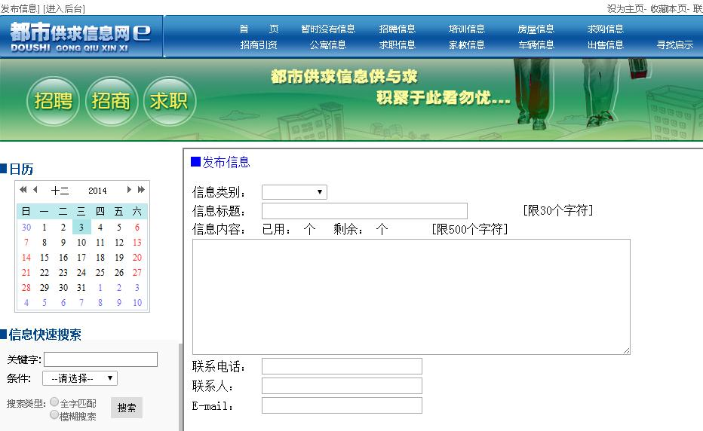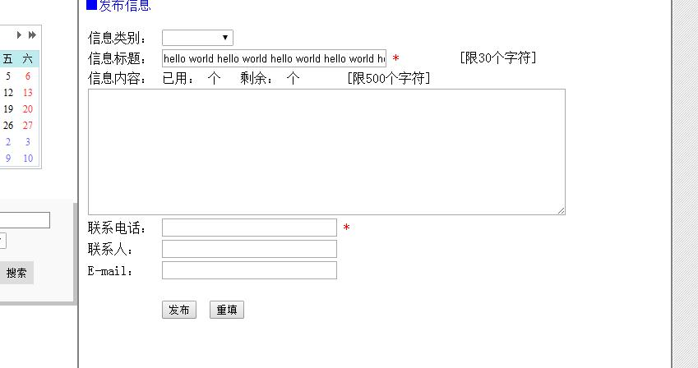）

3.2 实现思路（利用jquery来实现这个效果，具体思路我再js和html代码有详细的注释）

3.3 代码

3.3.1 CSS代码（body,div,p,h1,h2,h3,h4,h5,h6,ul,li,ol,dl,dt,dd{

margin: 0;

padding: 0;

list-style: none;

font-size: 12px;

font-family: "微软雅黑";

color: #666;

}

.wrap{

height: 700px;

background: #fff;

width: 970px;

margin: 0 auto;

}

a{

text-decoration: none;

color: #666;

}

img,input{

margin: 0;

padding: 0;

border: 0 none;

}

.clearfix:after{

content: "";

height: 0;

line-height: 0;

display: block;

clear: both;

visibility: hidden;

}

.clearfix{

zoom: 1;

}

/*主体*/

.w-bg{

width:1100px;

background: url(../images/w-bg.png);

margin: 0 auto;

height: 765px;

}

.head{

position: relative;

margin-top: 10px;

}

.head .head-left{

float: left;

}

.head .head-right{

float: right;

}

.nav{

position: relative;

}

.nav .logo{

float: left;

}

.nav-right{

float: left;

width: 750px;

height: 56px;

border-radius: 5px;

background: url(../images/logo-bg.png) repeat-x;

}

.nav-right ul{

position: relative;

margin-left: 80px;

margin-top: 10px;

}

.nav-right ul li{

float: left;

width: 92px;

height: 21px;

text-align: center;

}

.nav-right ul li a{

color: white;

text-align: center;

}

.nav-right li a:hover{

color: red;

}

/* 左边 */

.left{

float: left;

}

/*日历*/

.left .calendar{

margin-top: 25px;

width: 250px;

height: 220px;

}

.left .calendar h2{

background: url(../images/dot2.png) no-repeat -2px 4px;

padding-left: 15px;

color: #004790;

height: 18px;

font-size: 16px;

}

.left .calendar img{

margin-top: 5px;

margin-left: 20px;

}

/* 信息快速搜索 */

.left .search h2{

background: url(../images/dot2.png) no-repeat -2px 4px;

padding-left: 15px;

color: #004790;

height: 18px;

font-size: 16px;

}

.left .search form{

width: 240px;

height: 110px;

background: #F9F9F9;

padding-top: 15px;

margin-bottom: 50px;

box-shadow: 5px 5px #C2C2C2;

}

.left .search .up{

padding-left: 12px;

color: #000000;

font-size: 14px;

}

.up input{

border: 1px solid gray;

height: 20px;

}

.left .search select{

margin-top: 5px;

height: 20px;

width: 100px;

}

.left .search .type{

margin-top: 15px;

margin-left: 6px;

}

.left .search .type li{

float: left;

margin-left: 6px;

}

.type .sousuo{

padding: 6px 8px;

margin-left: 10px;

}

/* 右边 */

.iframe{

border:2px solid gray;

background: white;

float:left;

margin-left:245px;

margin-top:-430px;

}

.right{

float: left;

margin-top: 20px;

width: 720px;

}

.right .up h3{

background: url(../images/dot2.png) no-repeat -2px 4px;

padding-left: 15px;

color: #004790;

height: 18px;

font-size: 16px;

}

.right .up h3 span{

font-weight: 400;

}

.right .list{

padding-top: 5px;

height: 120px;

background: #FAFCF5;

margin-top: 5px;

}

.right .list li{

float: left;

width: 350px;

padding: 4px 2px;

font-size: 14px;

}

.right .list span{

font-weight: 600;

margin-right: 8px;

color: black;

}

.right .list a:hover{

color: red;

}

/* 底部 */

.right .bottom{

margin-top: 10px;

}

.right .bottom h3{

background: url(../images/dot2.png) no-repeat 3px 4px;

padding-left: 20px;

color: #004790;

height: 18px;

font-size: 16px;

}

.right .bottom .bottom2{

margin-top: 5px;

}

.right .bottom .qiuzhi{

width: 356px;

border: 1px solid #D3D3D3;

height: 200px;

position: relative;

float: left;

}

.right .bottom .qiuzhi h2{

background: #00B48F;

color: #FFFFED;

font-size: 16px;

padding-left: 12px;

padding-top: 5px;

}

.right .bottom .qiuzhi p{

margin-top: 60px;

margin-left: 20px;

font-size: 16px;

font-weight: 400;

color: black;

}

.right .bottom .qiuzhi span{

position: absolute;

bottom: 0;

right: 39px;

color: black;

}

.right .bottom .peixun{

width: 356px;

border: 1px solid #D3D3D3;

height: 200px;

position: relative;

float: left;

margin-left: 2px;

}

.right .bottom .peixun h2{

background: #00B48F;

color: #FFFFED;

font-size: 16px;

padding-left: 12px;

padding-top: 5px;

}

.right .bottom .peixun p{

margin-top: 60px;

margin-left: 20px;

font-size: 16px;

font-weight: 400;

color: black;

}

.right .bottom .peixun span{

position: absolute;

bottom: 0;

right: 39px;

color: black;

}

/* 底部 */

.footer{

width: 1100px;

height: 50px;

}

.footer img{

display: block;

margin: 5px auto;

width: 970px;

}）

3.3.2 js代码（function isNull(str){

if(str==""||str==null)

return 1;

}

function f(){

var sousuo = document.getElementById("sousuo").value;

if(isNull(sousuo)){alert("请输入关键字!");}

else {window.open("http:www.baidu.com");}

}）

3.3.3 HTML代码（<html >

<head>

<link rel="stylesheet" href="css/ygg3.css">

<script type="text/javascript" src="jquery-1.10.2.js"></script>

<script type="text/javascript">

window.onload=function(){

$(".iframe").hide();//开始的时候iframe内的内容是隐藏的

$("#go"). click(function(){

$(".iframe").show();

$(".right").hide(); //当用户点击发布消息的时候，右边的div隐藏。让发布消息的页面显示出来

});

}

</script>

<style>

</style>

</head>

<body>

<div class="w-bg"> <!-- 添加后背景 -->

<div class="wrap">

<div class="head clearfix">

<div class="head-left">

<a href="发布信息.html" target="iframe" id="go">[发布信息]</a>

<a href="../后台页面/后台.html">[进入后台]</a>

</div>

<div class="head-right">

<a href="#">设为主页-</a>

<a href="#">收藏本页-</a>

<a href="#">联系我们</a>

</div>

</div>

<!-- nav 导航-->

<div class="nav">

<div class="logo">

<a href="#"><img src="images/logo.gif" height="56"></a>

</div>

<div class="nav-right">

<ul>

<li><a href="#">首&nbsp;&nbsp;&nbsp;&nbsp;&nbsp;&nbsp;&nbsp;页</a></li>

<li><a href="#">暂时没有信息</a></li>

<li><a href="#">招聘信息</a></li>

<li><a href="#">培训信息</a></li>

<li><a href="#">房屋信息</a></li>

<li><a href="#">求购信息</a></li>

<li><a href="#"></a></li>

<li><a href="#">招商引资</a></li>

<li><a href="#">公寓信息</a></li>

<li><a href="#">求职信息</a></li>

<li><a href="#">家教信息</a></li>

<li><a href="#">车辆信息</a></li>

<li><a href="#">出售信息</a></li>

<li><a href="#">寻找启示</a></li>

</ul>

</div>

<img src="images/pcard1.jpg" height="112" width="970" >

</div>

<!-- 左边 -->

<div class="left">

<div class="calendar">

<h2>日历</h2>

<img src="images/rili.png" height="182" width="184" >

</div>

<div class="search">

<div class="title">

<h2>信息快速搜索</h2>

</div>

<form action="#">

<div class="up">

关键字: <input type="text" id="sousuo"> <br>

条件:&nbsp;&nbsp;&nbsp;

<select name="condition" >

<option value="1">&nbsp;&nbsp;--请选择--&nbsp;&nbsp;</option>

<option value="招聘">招聘</option>

<option value="招商">招商</option>

<option value="求职">求职</option>

</select>

</div>

<div class="type">

<ul>

<li><p>搜索类型:</p></li>

<li>

<input type="radio" name="sear">全字匹配

<br>

<input type="radio" name="sear">模糊搜索

</li>

<li>

<input type="button" value="搜索" class="sousuo" onclick="f()">

</li>

</ul>

</div>

</form>

</div>

</div>

<!-- 右边 -->

<iframe name="iframe" width="720px" height="500px" scrolling="yes" id="iframe" src="发布信息.html" class="iframe"></iframe>

<div class="right">

<div class="up">

<h3>推荐信息<span>『缴费专区』</span></h3>

<div class="list">

<ul>

<li><a href="#"><span>『求职信息』</span>求职信息标题</a></li>

<li><a href="#"><span>『招聘信息』</span>招聘信息标题</a></li>

<li><a href="#"><span>『培训信息』</span>培训信息标题</a></li>

<li><a href="#"><span>『求购信息』</span>求购信息标题</a></li>

<li><a href="#"><span>『求职信息』</span>求职信息标题</a></li>

<li><a href="#"><span>『招聘信息』</span>招聘信息标题</a></li>

<li><a href="#"><span>『培训信息』</span>培训信息标题</a></li>

<li><a href="#"><span>『求购信息』</span>求购信息标题</a></li>

</ul>

</div>

</div>

<!--中部 -->

<div class="middle">

<img src="images/pcard2.jpg" width="720" >

</div>

<!--底部 -->

<div class="bottom">

<h3>最新信息<span>『免费专区』</span></h3>

<div class="bottom2">

<div class="peixun">

<h2>培训信息</h2>

<p class="infor"> <a href="1"><font color="black">★ 发布培训信息标题</font></a></p>

<a href="#"><span>更多...</span></a>

</div>

<div class="qiuzhi">

<h2>求职信息</h2>

<p class="infor"> <a href="1"><font color="black">★ 发布求职信息标题</font></a></p>

<a href="#"><span>更多...</span></a>

</div>

</div>

</div>

</div>

<!-- end wrap -->

</div>

<div class="footer">

<img src="images/end.jpg" >

</div>

<!-- end w-bg -->

</div>

</body>

</html>）
发布信息代码（<html>
<head>
<script type="text/javascript" src="jquery-1.10.2.js"></script>
<script type="text/javascript">

function isNull(str){
if(str==""||str==null)
return 1;
}

window.onload=function(){
$(".warn").hide();

$("#start"). click(function(){
$(".warn").hide();
if(isNull($("#title").val())){
$(".warn").hide();
$(".warn").show();
}

else if (isNull($("#tel").val())){
$(".warn").hide();
$(".warn").show();
}

else if($(".title").length>5){

alert("仅限30字符")}

else {

$(".warn").hide(); }

});
}
</script>
<style type="text/css">

</style>
</head>
<body>
<form>
<font color="blue">■发布信息</font><br>
&nbsp &nbsp &nbsp &nbsp <table >
<tr><td>信息类别：</td><td ><select ><option size="10">&nbsp &nbsp &nbsp &nbsp &nbsp &nbsp &nbsp &nbsp </option></select></td></tr>
<tr><td >信息标题：</td><td class="title"><input type="text" size="40" id="title" ><div class="warn" style="display:inline;"> <font color="red">*</font></div> &nbsp &nbsp &nbsp &nbsp [限30个字符]</td></tr>
<tr><td>信息内容：</td><td>已用： 个 &nbsp 剩余： 个 &nbsp &nbsp &nbsp [限500个字符]</td></tr>
<tr><td colspan="2"><textarea rows="10" cols="80"></textarea></td></tr>
<tr><td>联系电话：</td><td class="tel"><input type="text" size="30" id="tel"><div class="warn" style="display:inline;"> <font color="red">*</font></div> </td></tr>
<tr><td>联系人： </td><td ><input type="text" size="30" ></td></tr>
<tr><td>E-mail： </td><td ><input type="text" size="30"></td></tr>
<tr height="20"></tr>
<tr><td></td><td><input type="button" value="发布" id="start">&nbsp <input type="reset" value="重填"></td></tr>
</table>
</form>
</body>
</html>
）

